Игра для 7 класса.
«Крестики – нолики»

Цель игры: повторить и обобщить материал по теме «Силы». Побудить к самостоятельному изучению явлений, происходящих при изучении сил; продолжить формировать интерес к физике; закрепить ранее изученные формулы.

Игра проводится в виде популярной игры «крестики – нолики». Игрок выбирает клетку с определенным номером, на экране высвечивается вопрос и два варианта ответа. Если игрок отвечает правильно, то ставится крестик, если допустил ошибку – то нолик. Игру можно использовать для проверки знаний учащихся после изучения определенной темы. Результаты фиксируются на доске или на специальных бланках.

ОФОРМЛЕНИЕ: диск с презентацией игры.

Результаты игры оценивает жюри.

СОДЕРЖАНИЕ ИГРЫ.

1. На каком рисунке правильно указана сила трения?

V

F_{тр}

F_{тр}

1 2

Дополнительный бал получит тот, кто ответит на вопрос:
- Что называется силой трения?

2. С помощью какого прибора можно измерить силу?

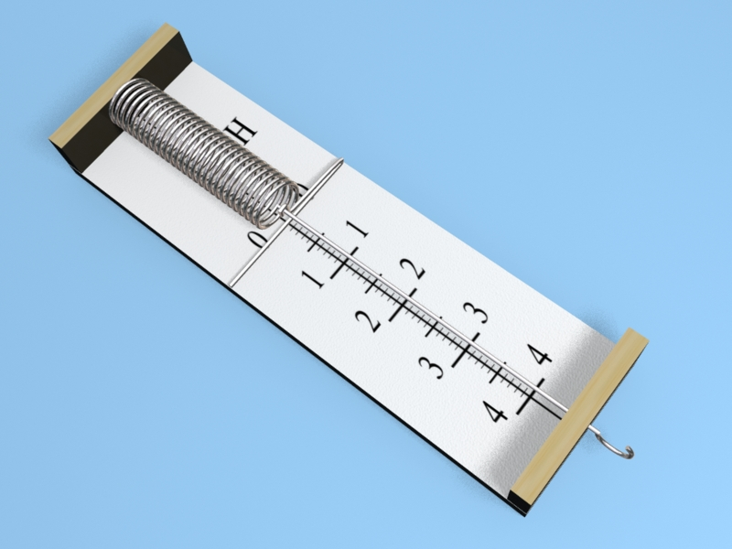
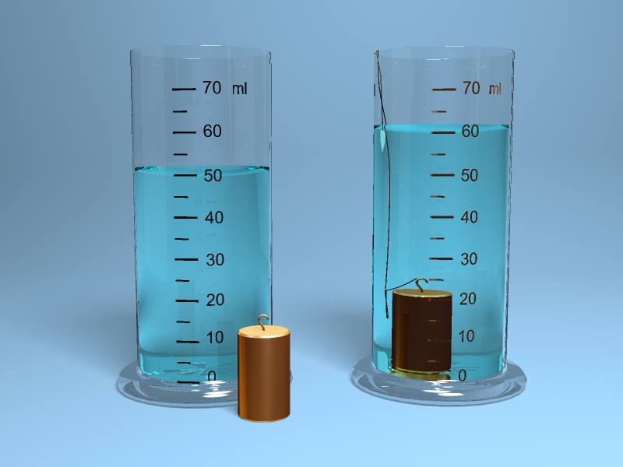

1 2

дополнительный вопрос: Как называется этот прибор?

3. Чему равна цена деления прибора?

10 20 30 40 50 60 70 80 90 см

а. 5 см б. 10 см

4. Как называется сила, обозначенная цифрой 1?

1
а. сила тяжести б. вес тела
5. На каком рисунке правильно указана сила упругости?

F _{упр}
F_{упр}
- 2

Дополнительный вопрос: Что такое сила упругости?

6. Как фамилия ученого, в честь которого названа единица силы?
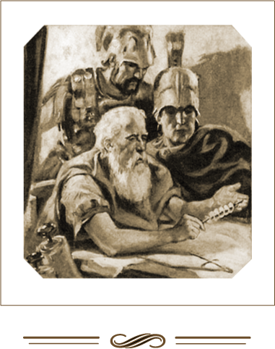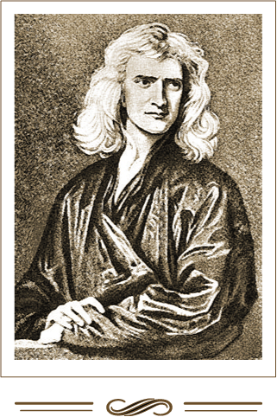
- Архимед 2. Ньютон

7. Чему равна цена деления прибора?
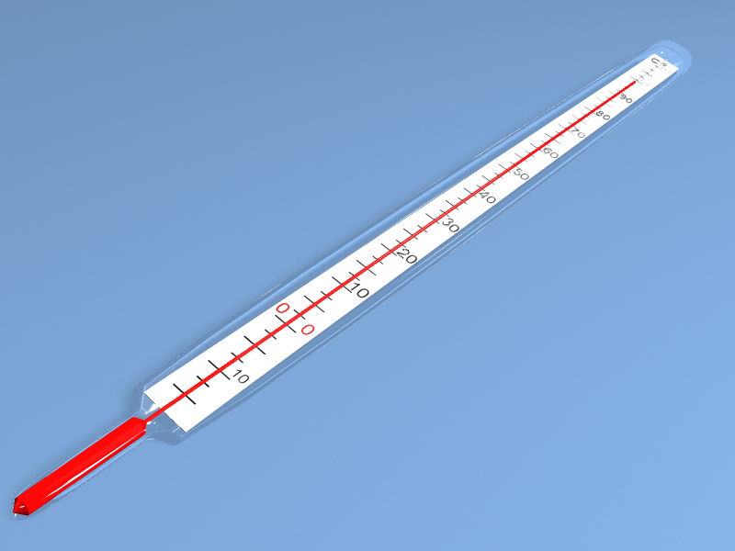

а. 5 ^{о}С б. 2,5 ^{о}С

8. Как называется сила, обозначенная цифрой 2?

2

а.сила тяжести б. сила реакции опоры

9. На каком рисунке правильно указана сила тяжести?
F_{т}
F_{т}

- 2

ответ:

1 | 2 | 3 | 4 | 5 | 6 | 7 | 8 | 9
2 | 1 | А | А | 2 | 2 | Б | Б | 1

